ИП Вербицкая Анна Леонидовна
Московская обл., г. Люберцы
+7-909-656-13-98, т/ф: +7-495-559-29-36
E-mail: anna_verbytskaya@mail.ru, Сайт: veleanna.narod.ru
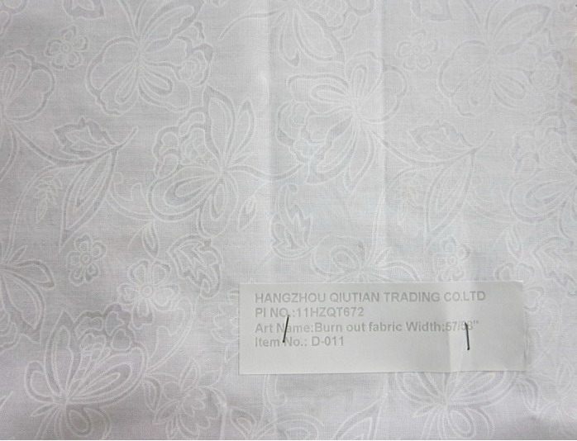 | Ткань батист белоземельный: Белая  Артикул: D-011  Ширина: 145см  Цена за 1 м.: 70,5 руб.Упаковка: 20 метров
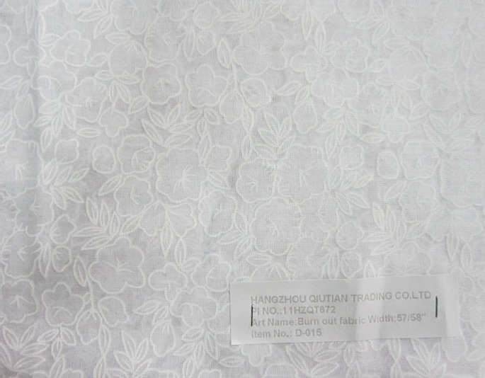 | Ткань батист белоземельный: Белая  Артикул: D-015  Ширина: 145см  Цена за 1м.: 70,5 руб.  Упаковка: 20 метров
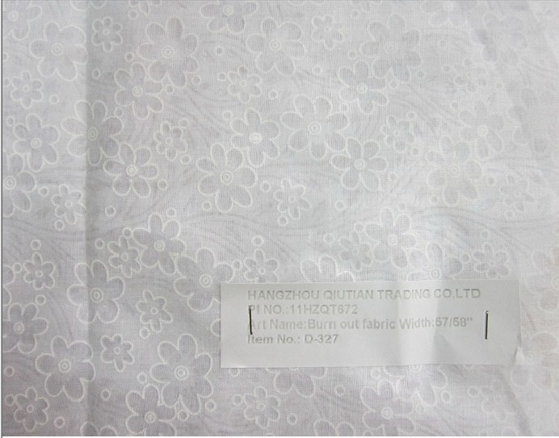 | Ткань батист белоземельный: Белая  Артикул: D-327  Ширина: 145см  Цена за 1м.: 70,5 руб.  Упаковка: 20 метров  Цвета: белый, розовый, голубой
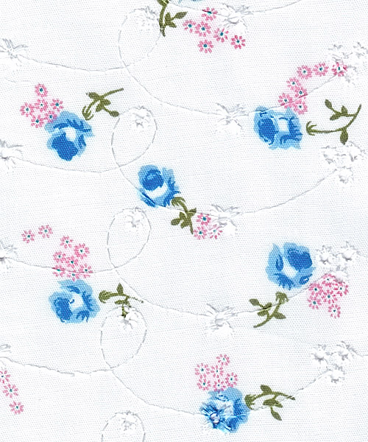 | Ткань батист белоземельный: Розовая, Голубая  Артикул: 481  Ширина: 106см  Цена за 1м.: 86,4руб.  Упаковка: 22,8метра
Арт. 026D Арт. 026A Арт. 026B | Ткань батист белоземельный  Артикул:  указан справа от рисунка  Ширина: 145см  Цена за 1м.: 76,8 руб.  Упаковка: 20метров  Ткань батист белоземельный  Артикулы:  указаны справа от рисунка  Ширина: 145см  Цена за 1м.: 76,8 руб.  Упаковка: 20метров
Арт. 033F Арт. 033A Арт. 033B 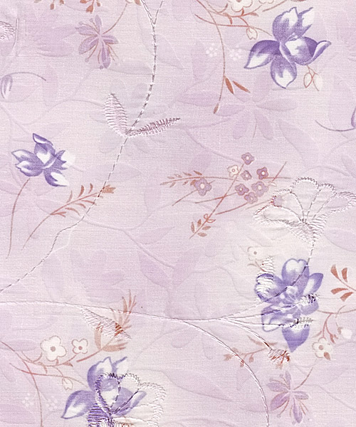Арт. 033E Арт. 033C Арт. 033D | Ткань батист грунтованный:  с вышивкой  Артикулы:  указаны справа от рисунка  Ширина: 150см  Цена за 1м.: 76,8 руб.  Упаковка: 20метров  Ткань батист грунтованный:  с вышивкой  Артикулы:  указаны справа от рисунка  Ширина: 150см  Цена за 1м.: 76,8 руб.  Упаковка: 20метров

